## 1093304作業系統_hw3 說明報告

### 基本功能：

1. 從命令列讀入所有整數並能夠處理命令列輸入的各種錯誤。

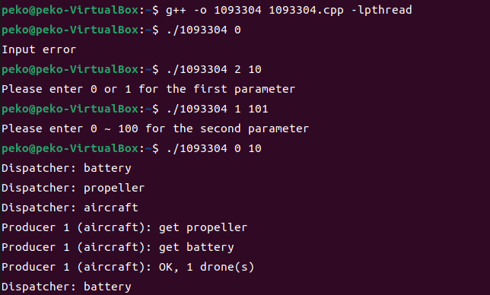

1. 正確產生模擬每個機器人的work thread，進行平行處理。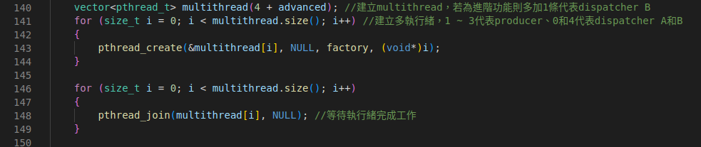
2. 正確使用pthread API中的mutex機制形成critical section來處理模組配件供應以及拿取的情況。

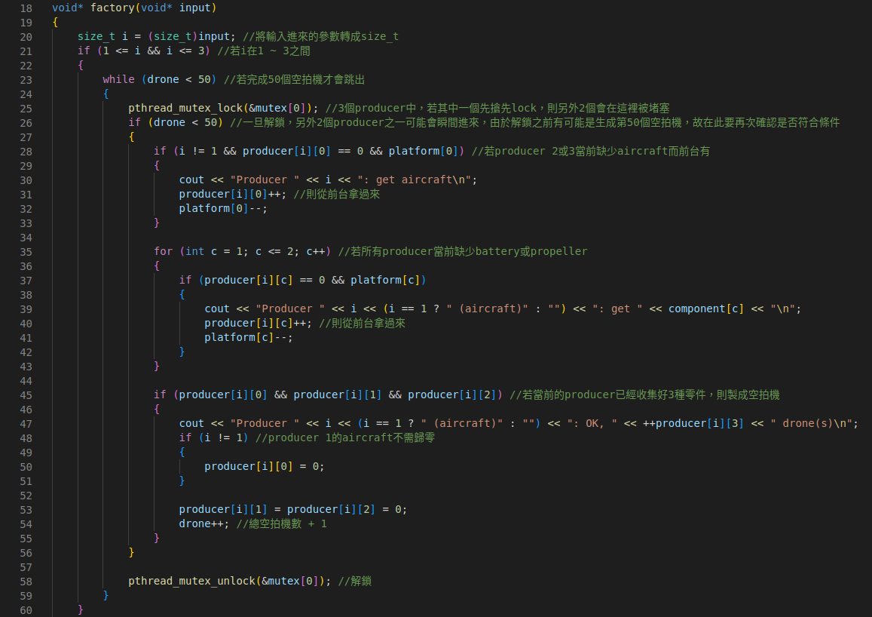

1. 正確印出最後結果(列印出來dispatcher準備了多少各種模組配件，並按照生產空拍機的數量多寡順序，印出每個producer總共生產出多少個空拍機)

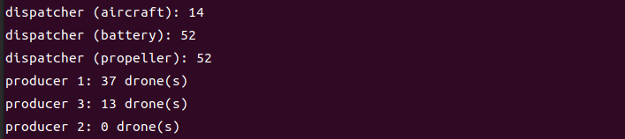

### 進階功能：

1. 工廠增加一個dispatcher B。原先的dispatcher A負責battery與aircraft 2種不同模組配件的供應，dispatcher B負責aircraft與propeller。

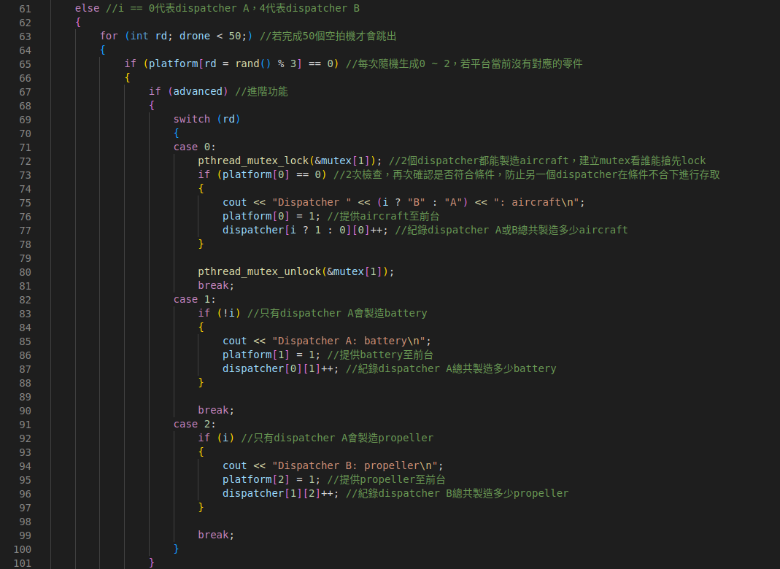

1. 可以正確印出生產過程以及dispatcher與 producer正確資料

